

Oh Fruits水果识别

产品设计方案

所在学院： 计算机学院

指导老师： 曹阳老师

小组成员： 阮嘉俊 20152100028 （组长）

韦凯佳 20152100103

温醒波 20152100113

2018年1月

# 

**水果识别产品设计方案**

1. **项目实施可行性报告**
2. **行业市场分析**

**I.发展情况**

近年来，随着农业科技的发展和人民生活水平的提高，国内外水果品种越来越高，人们对水果的品质也有了更高的要求。但由于品种结构不合理，产品商品化处理技术和设备落后，缺乏专业化生产，缺少机器化生产设备，产品缺乏市场竞争力。而且在我国的水果市场中，虽然也有一些识别分类分级的操作但是大多都在人工下进行，这种方式虽然成本低廉但是违背了解放生产力的目标，同时也带来了诸多不可避免的缺点比如没有统一的标准、等级判定是根据个人的经验和瞬间判断的结果, 其结果必然是因人而异, 同时还受人的情绪和疲劳程度的影响。因此研究一个智能的水果识别系统也成为提高市场竞争力的、改善人们生活条件的必然。

**II.在水果识别方面的研究状况**

J. A. Throop 等人（1989）的研究表明利用计算 机视觉通过检测平均灰度来确定可见光在苹果中的透 射能力，可以百分之百的测量苹果中是否有水芯存 在，但无法确定水芯的严重程度。M .J. Deiwiche 等 人（1990）利用行扫描摄像机采集以 1 . 2m /S 的速度 通过一个漫射光照箱的干梅脯的图像，测出各种表面 缺陷的光谱特性，根据灰度级的变化确定完好或损伤 的像素，并用一个单目标线性决策函数来分类，正确 率达 97 . 6%。B. K. Miiier 等人（1991）开发了用于 检测和鉴定市售的新鲜桃子的表面缺陷（伤疤、切 口、擦伤、等级、虫孔和褐色腐烂）的实验室机器视 觉系统。并开发了用于桃子图像的断面缺陷区域的图 像分析算法。分级器用于特定缺陷类型的断面区域的 鉴定。N. K. Okamura 等人（1993）用机器视觉系统 进行了葡萄干分级系统的研究。Reyer Zwiggeiaar 等 人（1996）研究了用计算机视觉技术检测桃和杏的撞 伤问题。对有伤果品检测的成功率大约为 65%。并 用实践表明这些常用算法是非常符合于农产品分选视 觉信息的并行处理的。A. Ghazanfari 等人（1996）应 用多级结构神经网络分级机和机器视觉系统对阿月浑 子仁进行分级。T . C PearSon 等人（1996）利用机器 视觉技术检测阿月浑子壳上的早期裂纹，有裂纹处的 灰度级明显大于完好的果壳。 徐娟等人（1997）进行了苹果分选图像信息处理 前 2 个阶段中常用算法的并行实验及性能分析。何东 健（1997）利用投影图像直接测定球形果实表面缺陷 存在的问题，并进行了验证。王江枫（1998）探讨了 计算机视觉技术应用于芒果质量及果面坏损检测的方 法，建立了芒果质量与其投影图像的相互关系。刘禾 （1998）根据苹果光学反射特性建立了一套适用于苹 果检测的计算机图像系统，且具有较高的坏损检出 率。应义斌等人（1999）利用机器视觉技术检测黄花 梨外形尺寸与表面状况，提出利用红（R），绿（G） 色彩分量在坏损与非坏损交界处的突变，求出可疑 点，再经区域增长定出整个黄花梨的整个受损面。同 时，还提出了黄花梨果形的机器视觉识别的方法。王 红永等人（1999）基于图像处理技术和神经网络理 论，开发了一种适用于长形瓜果的判别系统。系统对 黄瓜等级判别的准确率在 96% 以上。赵静（2001） 研究了果实形状的计算机识别方法。

**III.发展意见**

机器视觉系统在农产品检测方面的广泛应用，使得国外的水果采后处理技术出现了最流行的既按水果的颜色程度又按果蔬的大小或质量分级的分级设备。例如，美国的俄勒冈州的公司生产的分选水果的装置。该装置采用了高清晰度的摄像机，能按产品的色泽或大小进行分选，并 能将特定产品分选内容编程并预先存储在存储器内。我国由于在机器视觉方面的研究起步较晚，目前，在水果方面的研究有一些报道。同时，理论和实际还有很大的距离。目前，我国水果的仍是手工分级。所用的分级设备还仅限于机械分级法，即利用质量和大小分级设备 进行分级。蔬菜的机械分级率更低。分级的蔬菜主要出售于净菜市场。随着人们消费观念、时间观念的变化，对水果的质量和品质的要求将越来越严格，水果的分级也将变得越来越重要。因此，很有必要加强对水果的识别和分级方面的研究。这是国内外科研工作者所面临的共同问题。同时，应加大力度将新技术应用于实际生产中，以最终提高我国水果在国际市场上的竞争能力，并产生较大的社会效益和经济效益。

1. **竞争对手或同类产品分析**

目前，市面上已经有一些水果识别软件，可用于识别部分水果，技术相对成熟，但功能都较为单一，基本只有识别功能，即只用于识别，而向样本库添加样本，来提高识别率和识别数。不过也有少数比较完善的水果识别系统，已经应用到生产线上用于识别特色水果。如脐橙的品质检测和分级，可用于脐橙品质指标的智能化实时检测与分级，其工作性能已得到用户的高度评价。

1. **自身条件分析**

建立有水果库，可查看已采集的水果信息，同时基于样本库中的信息，对需识别的水果，对其图片进行信息标识，通过图片数字处理后，丢弃不必要的信息，提取特征，与样本库进行对比，输出识别结果。可通过对水果库添加采集的水果样本，同时水果识别的识别率极高，可识别的水果种类也极多。

1. **产品定位及目标**
2. **产品定位**

该产品是一款面向普通人群，未来推向水果生产线的水果识别类APP

1. **用户群分析**

直接用户是对水果识别感兴趣的人群，APP主推的水果识别功能，结合拍照识别和相册选择识别的识别模式，以提供高效而准确的水果识别率为目标，同时结合水果库不断优化训练识别，确切地切合用户的识别需求，同时简洁美观的水果库界面，也充分满足用户的视觉需求。

1. **产品内容总规划**
2. **应用流程规划**

**I.总体功能体系如下图所示：**

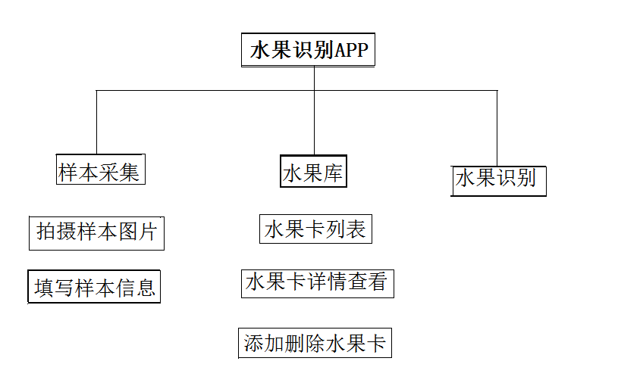

**II.界面设计**

**启动页和登陆界面：**

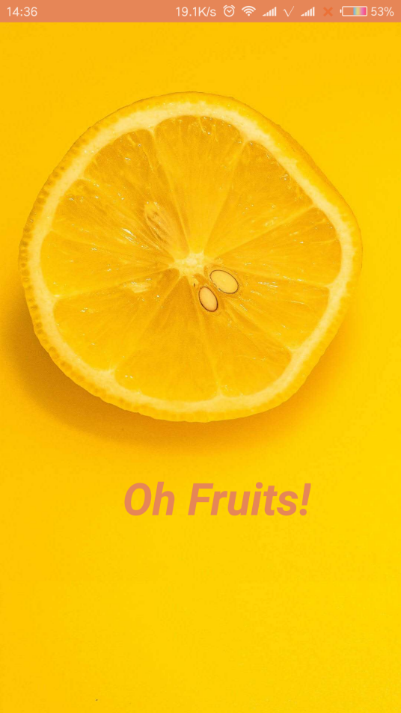 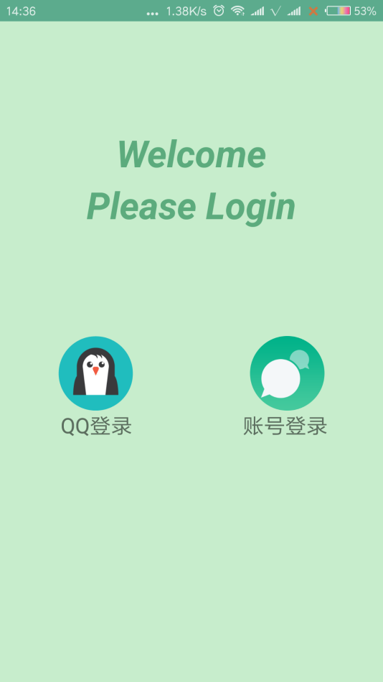

**登陆页面：**

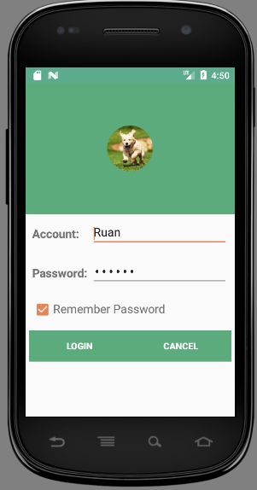 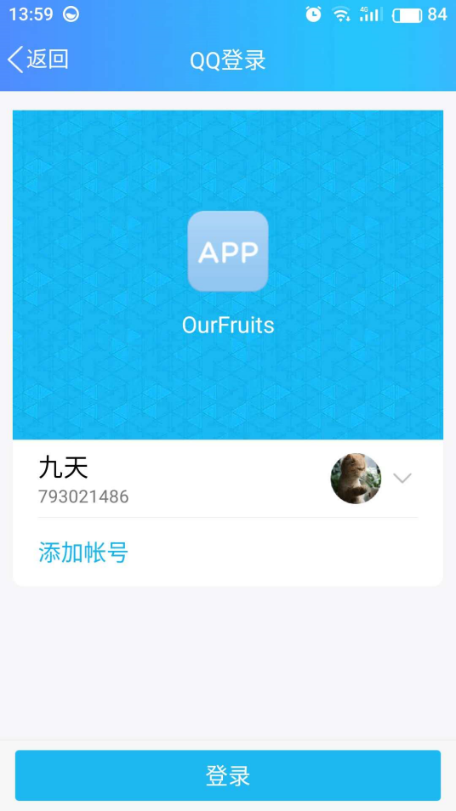

**用户端左菜单栏： 水果库主界面：**

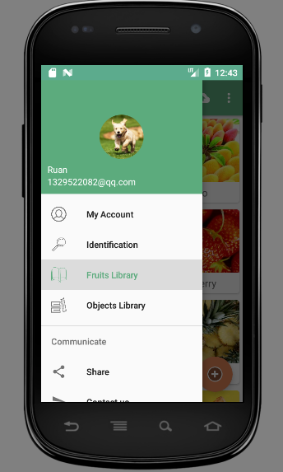 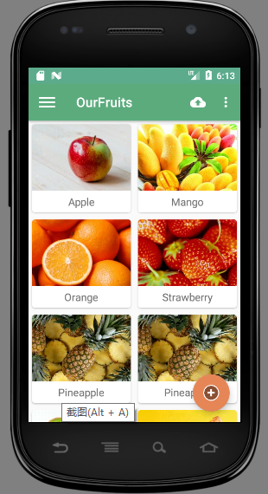

**水果卡界面： 水果卡详细信息界面：**

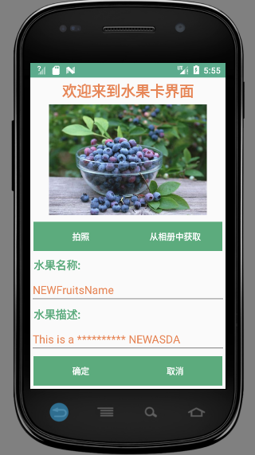 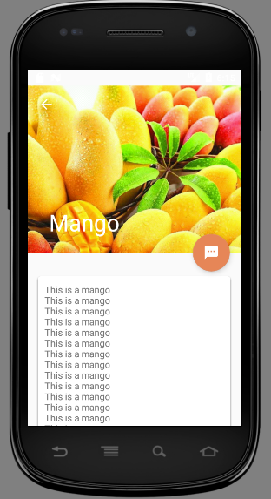

**水果识别界面： 水果识别信息界面：**

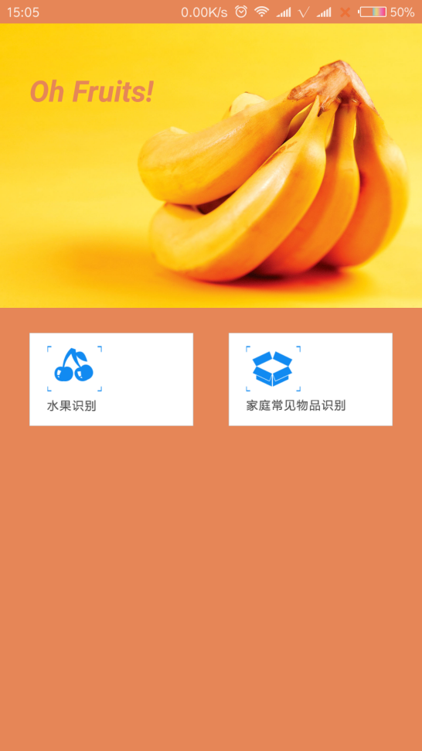 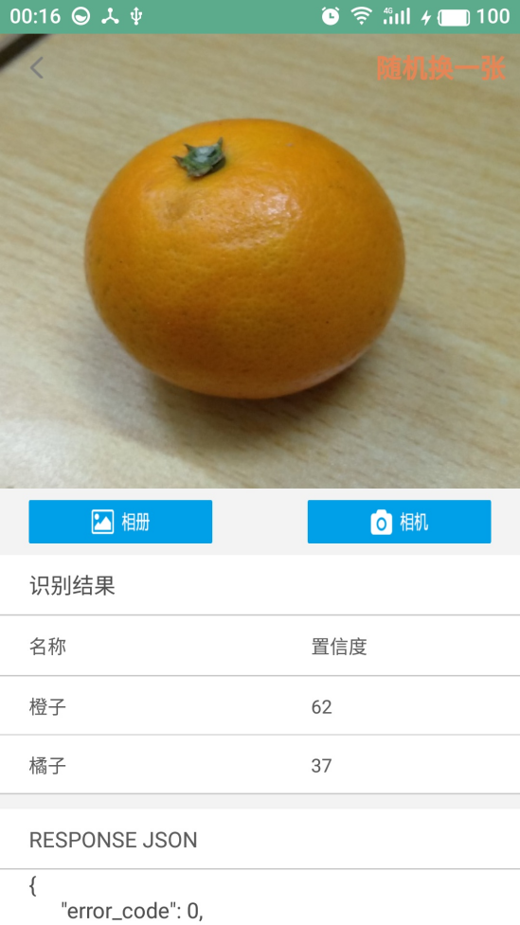

**III、APP功能模块**

APP主要由用户模块、水果识别模块、水果库模块、添加水果 卡模块、后台训练集模块这5大模块组成，涵盖数据库，后台信息维护等，用户只需获取照片后系统会自动上传并与后台水果训练集作比较，从而返回 识别结果；同时，用户通过水果库模块和添加水果卡模块对后台训练集进行 优化和管理，从而使样本训练集越来越大，最终得到的识别结果越来越准确。

1. **设计与测试规范**

设计测试规范流程图：

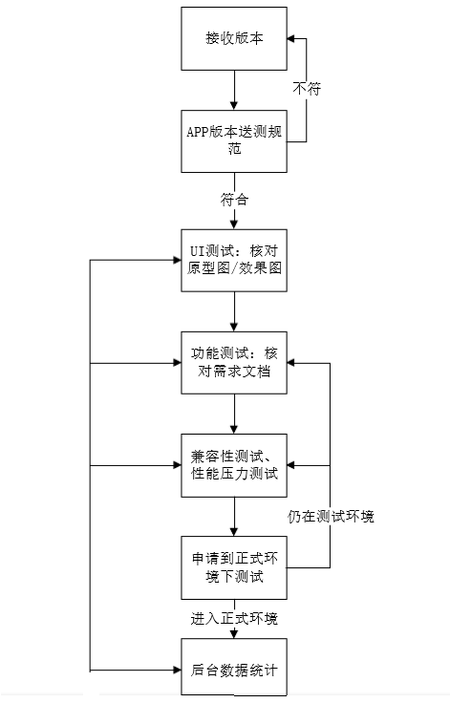

**UI测试：**

测试用户界面(如菜单、对话框、窗口和其它可规控件)布局、风格是否满足客户要求、文字是否正确、页面是否美观、文字、图片组合是否完美、操作是否友好等。UI测试的目标是确保用户界面会通过测试对象的功能来为用户提供相应的访问或浏觅功能。确保用户界面符合行业标准。包括用户友好性、人性化、易操作性测试。

**功能测试：**

验证App的各个功能实现，实现并评估功能测试过程：

1. 分析、提炼App 的用户使用场景，对比说明或需求，整理出内在、外在及非功能直接相关需求，构建测试点，明确测试标准；
2. 根据被测功能点的特性列出相应类型的测试用例对其进行覆盖；
3. 在测试实现的各个阶段跟踪测试实现与需求输入的覆盖情况，及时修正业务或需求理解错误。

**性能测试：**

1. 测试：在各种边界压力情况下，如电池、存储、网速等，验证App是否 能正确响应。
2. 响应能力测试：测试App中的各类操作是否满足用户响应时间要求。
3. 压力测试：反复/长期操作下、系统资源是否占用异常。
4. **开发日程表**

|  |  |  |
| --- | --- | --- |
| **开发日程** | | |
| **序号** | **阶段** | **内容** |
| **1** | **项目计划和确定** | **可行性分析、易用性分析、市场分析等** |
| **2** | **产品设计** | **产品界面设计、功能设计、技术需求等** |
| **3** | **UI设计** | **水果库设计、水果卡设计、登录设计、水果识别设计等** |
| **4** | **功能设计和实现** | **登录技术、水果库及水果卡技术、水果识别技术等** |
| **5** | **产品测试，反馈和评定纠正** | **产品测试范例、用户反馈、反馈修改等** |

1. **技术解决方案**
2. 界面登陆和第三方登陆

QQ登录：

1. 首先需要在腾讯移动平台（http://open.qq.com/）上获取AppID；
2. 获取AppID后下载SDK，我下载的是Android_SDK_V3.2.0（基础包）；
3. 在AndroidManifest里声明权限，同时加入activity声明，其中的<data android:scheme="tencent123123123" /> 中的“123123123”为申请的AppID；
4. 首先需要用申请到的AppID获取一个Tencent实例，用一个imageView来唤起QQ登录，然后需要一个回调的类继承IUiListener，用来检测是否登录成功；
5. 覆写onActivityResult方法，接收回调。

账号密码登录：

使用Sqlite轻量级数据库，对账号密码进行储存管理。实时判断并给出反馈信息，当用户账号密码跟数据库中存储的不一致时，相应给出“invalid account”或者“wrong password”信息，实现方式上只是采取了EditText的getString()，然后通过.equal()对比账号密码；

记住密码功能使用了checkbox来控制，勾选checkbox后会对账号密码进行EditText的额暂存处理，使得用户下次登录可以免除输入的繁琐操作。

在下线功能上，使用broadcast listener监听实时广播，当监测到下线请求时，会调用继承的父类BaseActivity的函数ActivitiesAdapter来终结一切活动，直接跳转返回原始登录界面。

1. 水果库以及水果卡相关操作

使用Sqlite轻量级数据库，对水果的相关信息进行存储和获取。包括各类信息的存取，其中关于图片的存取较为困难。详细信息参考：

<http://blog.csdn.net/qq_35114086/article/details/52825048>

<http://blog.csdn.net/codeeer/article/details/30237597/>

还使用了viewholder，对listview进行优化，使得信息的显示变得更加简易。详细信息参考：

<http://blog.csdn.net/mrzhang_happy/article/details/43052341>

还有关于适配器的使用。详细信息参考：

<https://www.cnblogs.com/bravestarrhu/archive/2012/05/04/2483179.html>

最后是关于照片的拍照以及相册的存取，对于高版本的安卓机需要进行权限的动态获取。详细信息参考：

<http://blog.csdn.net/caroline_wendy/article/details/50587230>

1. 水果识别

➀后台训练集的实现

利用Matlab软件进行图像数据获取、对比度增强、去噪、二值化处理；为弥补二值化后图像中出现的断边、孔洞，借助Sobel算子进行边缘提取以接合断边，并基于数学形态学算子填充孔洞。再标签化处理图像并提取水果的颜色、形状、边缘特征，用500幅水果图像提取上述特征构造训练样本和测试样本，然后利用构造的样本对BP神经网络进行训练和测试。

➁照片获取后实时上传到后台数据库，经过训练集的处理后返回一个结果传输回前端Oh Fruits软件界面，（这里对返回结果没有进行很好的处理，而仅仅是将返回的JSON语句进行简单解析提取关键字“Tag”以及“Tags”的结果，然后将【识别结果】跟【置信度】用TextView显示出来。）

实验结果表明,所提出的方法能够获得很高的正确识别率，能够有效地将同一幅图像中的不同水果识别出来

1. **推广方案**
2. 前期推广

由于一开始没有用户基础，因此前期是快速推广时期，怎么用最少的成本去达到最大的覆盖面，因为本产品是生产线需求型APP，目标市场是瓜果生产基地，综合各种因素考虑，我们决定采用以下方式：

1. 用户体验设计

在刚开发出APP原型时，通过代理商前往人流量大的地方摆摊，利用赠送小礼品或小额的现金激励邀请路人试用，收集下他们的观点和意见，回去改进并在一段时间后再次来到同一个地方邀请路人试用。如此反复几次，人们对这个APP的轮廓便有了大致上的了解。（不过摆摊前要做好前期的宣传工作，比如前一天晚上在知名的公众号发节目预告）

1. 广告

广告的诉求点侧重于介绍APP的水果识别技术，可通过粘贴宣传海报，在客流量大的商场进行广告宣传等。在各种旅行假日前加大宣传力度，利用消费者心理适当推出各种推文，并采取“转发集赞”等方式。

1. 中期扩大

中期APP已经有一定品牌知名度了，有一定用户基础，这时候除了考虑保持原有的顾客量外，把目标市场向周围地区扩大，利用口碑相传为app赢得更多的新用户，提高品牌知名度。

1. 后期保持
2. 以优质产品来提高品牌美誉度：通过不断优化产品，更加细化明确用户需求来吸引用户，赢得竞争主动权。
3. 以亲切的服务来提高品牌忠诚度：APP在运行过程中难免遇到各种bug，当用户遇到问题时反馈，及时完善APP，修复bug，提高用户体验。
4. **运营规划书**

见《Oh Fruits水果识别运营规划书》